Бөлім: | Су - тіршілік көзі
Мұғалімнің аты-жөні | Мустафаева Т.С.
Күні: | 25.04.2024ж
Сынып: 3 | Қатысушылар саны: | Қатыспағандар саны:
Сабақтың тақырыбы | Судың да сұрауы бар. Нағыз адам
Оқу бағдарламасына сәйкес оқыту мақсаттары | 3.2.1.1 шығарманы дауыстап түсініп, рөлге бөліп, мәнерлеп, теріп оқу 3.3.1.1 мұғалім көмегімен оқылған шығарманы логикалық бөліктерге бөліп, әр бөлікке ат қойып, жоспар құру
Сабақтың мақсаты | Барлық оқушылар: шығарманы дауыстап түсініп оқиды, логикалық бөліктерге бөліп, әр бөлікке ат қойып, жоспар құра алады.  Көптеген оқушылар: пікірдің дұрыстығына дәлел келтіре алады.  Кейбір оқушылар: шығарма мазмұны бойынша сұрақтар қояды және өзгелерден жауап ала алады.
Сабақтың барысы
Сабақтың кезеңі/ уақыт | Педагогтің әрекеті | Оқушының әрекеті | Бағалау | Ресурстар
Ұйымдастыру,  өзін –  өзі тексеру  8 мин | Ынтымақтастық атмосферасын қалыптастыру ширату жаттығуларымен өтеді.  Өткен тақырыпқа шолу және оқу материалын жариялау:  -Мәтінді мазмұндау.  - Бір-біріңе мәтін мазмұны бойынша бағалауға арналған сұрақтар қойыңдар және жауап алыңдар.  -Пікір білдіріңдер.  1. Судың да сұрауы бар.  2. Су бергеннің сауабы бар.  3. Су төккеннің жауабы бар.  - Ал бүгінгі сабақта нағыз адам туралы мәтінді оқитын боламыз.  Сабақ мақсаты жария етіледі. | - Жаттығу жасайды.  Мәтінді мазмұндайды  Сұрақтарға жауап береді.  Тақырыпты ашады. | «Ауызша мадақтау» әдісі:  Жарайсың!  Тамаша!  Жақсы!  Дескриптор:  - Мәтінді мазмұндап, сұраққа жауап береді-2балл.
Жаңа білім  15 мин  5 мин  Бекіту  15 мин | (Т) 1- тапсырма «Еркін әңгіме» әдісімен орындалады.  А) «Нағыз адам» атты мәтінді тізбектей дауыстап оқыңдар.  Ә) Пікір білдіру.  Қара түспен берілген тіркестерді түсініп оқыңдар. Әр топ осы пікірге құрылған оқиғаны әңгімелеңдер.  Саралаудың «Тапсырма» тәсілі жүзеге асады.  Кейбір оқушыға:  - шығарма мазмұны бойынша сұрақтар қой және өзгелерден жауап ал.  Сергіту сәтінде «Ақ жауын» күйін тыңдайды.  (Т) 2-тапсырмада «Ашық микрофон» әдісі жүзеге асырылады.  - Берілген сурет мәтіндегі қандай пікірге сәйкес келеді?  - Осы мәтін бойынша сен қандай сурет салар едің?  - Берілген пікірлерге сүйеніп, өмірде кездесетін оқиғалардан нақты мысал келтіріңдер. Суды үнемдеу қай адамға  қатысты?  1. Бұл адам емес.  2. Бұл – нағыз адамның өзі.  6. Суды үнемдеу ережесін құрастырыңдар. | - Мәтінді түсініп оқиды.  Сұрақтар қояды, жауап береді.  Билеп сергиді.  -Тапсырманы орындап, өз пікірлерін білдіреді. | Дескриптор:  - Мәтінді түсініп оқиды -1балл.  - Сұрақтар қояды, жауап береді -2балл.  Дескриптор:  - Берілген сурет мәтіндегі қандай пікірге сәйкес келетінін табады-1балл.  Осы мәтін бойынша қандай сурет салатынын әңгімелейді-2балл.  - Суды үнемдеу қай адамға  қатысты? деген сұраққа өмірде кездесетін оқиғалардан нақты мысал келтіріп айтады-2балл. | Оқулық  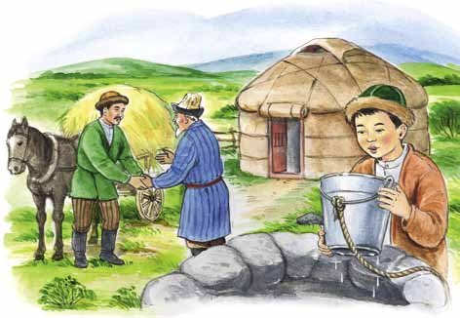
Кері байланыс  2 мин | Кері байланысты «Жетістік баспалдағы» әдісі арқылы береді. Мұғалім оқушылар жауабын талдап, өз қалыптастырушы бағасын қояды.  Оқу тапсырмасы: мәтінді мазмұндау. | Сабаққа кері байланыс жасайды. | ҚБ қойылады.

Сабақтың барысы

